# Nurse-Bot: A Robot System Applied to Medical Assistance (Nurse-Bot: un sistema de robot aplicado a la asistencia médica)

### Autores

[Jesús Alvarez](https://ieeexplore.ieee.org/author/37086874175)

Universidad Panamericana

[Guillermo Campos](https://ieeexplore.ieee.org/author/37086875923)

Universidad Panamericana

[Valeria Enríquez](https://ieeexplore.ieee.org/author/37086872204)

Universidad Panamericana

[Alexis Miranda](https://ieeexplore.ieee.org/author/37085805850)

Universidad Panamericana

[Francisco Rodriguez](https://ieeexplore.ieee.org/author/37086873428)

Universidad Panamericana

[Hiram Ponce](https://ieeexplore.ieee.org/author/38235593900)

Universidad Panamericana

**Abstracto:**

Cuidar de las personas mayores y enfermas es una de las mayores preocupaciones de las familias. Aquellos que experimentan la responsabilidad y el enorme trabajo involucrado en este cuidado reconocen que todo tipo de ayuda es bienvenida. El objetivo de este artículo es presentar a Nurse-bot como un sistema mecatrónico para el cuidado de personas mayores y enfermas. En particular, nos referimos a este dispositivo no solo como una herramienta, sino que con el tiempo y el desarrollo es un verdadero apoyo para las personas. Es como un robot hecho por una enfermera que monitorea los signos vitales y mantiene la información, de modo que el médico tratante tiene parámetros actualizados antes de la consulta que permiten un mejor seguimiento de los resultados del tratamiento prescrito realizado por un especialista. En este trabajo se presenta una prueba de concepto y el primer prototipo.

**Publicado en:**[2018 Conferencia Internacional de Mecatrónica, Electrónica e Ingeniería Automotriz (ICMEAE)](https://ieeexplore.ieee.org/xpl/conhome/8733965/proceeding)

**Fecha de la conferencia:** 26-29 de noviembre de 2018

**Fecha añadida a IEEE *Xplore* :** 24 de junio de 2019

**Información del ISBN:**

**Número de acceso de INSPEC:** 18779256

**DOI:**[10.1109 / ICMEAE.2018.00017](https://doi.org/10.1109/ICMEAE.2018.00017)

**Editorial:**IEEE

**Lugar de la conferencia:** Cuernavaca, México, México

**SECCIÓN I.**

## **Introducción**

La salud se presenta en dos aspectos importantes, físico y mental, ocasionalmente el aspecto mental no tiene mucha relevancia en la asistencia médica, por lo que pueden aparecer algunas posibles complicaciones. Es entonces cuando aparece una pregunta importante: ¿cómo puede un sistema mecatrónico mejorar la calidad de vida de las personas que necesitan un monitoreo de salud constante?

Uno de los mayores problemas en la Ciudad de México es la falta de dinero gastado en atención médica, [6] es por eso que muchas personas no reciben un muy buen tratamiento o ningún tratamiento en algunos casos, esto hace que solo unos pocos las personas en México trabajan en el área de la salud como asistentes o enfermeras, en México solo hay 2 personas por cada 1000 que trabajan en esta área [7], por lo que no hay suficientes personas para ayudar y ayudar a todas las personas con discapacidad o a todas las personas mayores que está en necesidad

Según los datos de la OCDE en México, la cantidad de dinero gastado en atención médica es el mínimo en comparación con otros países de la OCDE (2017) [6] , el precio de una enfermera en México, los datos de PROFECO muestran que el precio actual de los servicios de enfermería es $ 1,600 dólares por año. [5]

Esa es la razón para enfocarse en las personas mayores que requieren asistencia y un monitoreo de salud constante para mejorar y hacer que la atención médica sea más barata y fácil para que todos puedan tener acceso a una mejor atención médica.

Por lo tanto, este artículo tiene como objetivo presentar a Nurse-bot como un sistema mecatrónico para el cuidado de personas mayores y enfermas. En particular, nos referimos a este dispositivo no solo como una herramienta, sino que con el tiempo y el desarrollo es un verdadero apoyo para las personas. Es como un robot hecho por una enfermera que monitorea los signos vitales y mantiene la información, de modo que el médico tratante tiene parámetros actualizados antes de la consulta que permiten un mejor seguimiento de los resultados del tratamiento prescrito realizado por un especialista. . En este trabajo se presenta una prueba de concepto y el primer prototipo. Los resultados experimentales muestran ideas de que este robot puede ayudar a las personas.

El resto del documento está organizado de la siguiente manera. La sección 2 presenta el trabajo relacionado. La sección 3 describe la propuesta. La Sección 4 muestra los resultados experimentales y la discusión, y la Sección 5 concluye el artículo.

**SECCION II.**

## **Trabajo relacionado**

Los robots inteligentes son uno de los últimos en el camino de la innovación y la tecnología, son controlados por una computadora que ejecuta los comandos de un programa y los envía al manipulador para realizar los movimientos necesarios, también envían información a la computadora de control sobre el estado del proceso Esto permite la toma inteligente de decisiones y el control del proceso en tiempo real.

### A. SOFIA

Los robots inteligentes (como SOFIA) [8] son los últimos de este camino llenos de innovación, esos robots son controlados por una computadora que ejecuta los comandos de un programa y los envía al manipulador para hacer los movimientos necesarios, también envían información a La computadora de control sobre el estado del proceso, esto permite la toma inteligente de decisiones y el control del proceso en tiempo real.

En algunas ciudades como Japón y China, este tipo de robots se utilizan en hospitales [2] , para dar acceso a los pacientes y, si es necesario, para ayudarlos con sillas de ruedas, también pueden guiarlos a través del hospital hasta el lugar donde reciben el Asistencia del médico. El hospital Aizu Wakamatsu [2] , ya tiene más de 100 de este tipo de robots e incluso algunas o la mayoría de estas enfermeras robot tienen pantallas en sus senos para prestar atención a los niños en el hospital, alegrar a las personas y al mismo tiempo Ayuda en el tratamiento de los pacientes.

### B. Ri-Man

En 2006, el Centro de Investigación Científica para Asuntos Emergentes RIKEN desarrolló una robot-enfermera llamada Ri-Man [3] y cuyos brazos, hechos de silicona, permiten transportar a las personas mayores. El país también estableció un programa para construir robots para el cuidado de la salud y sistemas que monitorean la salud en el hogar. Pero la gran mayoría prefiere humanos o, en su defecto, animales, por esa razón, se implementó un robot adorable con la apariencia de un sello [4] en los asilos, para dar la sensación de compañía.

### C. Cody

Para algunas personas, ser tocado puede ser tan cómodo como incómodo, y ahora, ¿cómo reacciona una persona cuando es tocada por un robot? Los investigadores del Instituto de Tecnología de Georgia descubrieron que las personas generalmente tienen una respuesta positiva cuando son tocadas porunaenfermera robot, esto cambia cuando la gente percibe la intención del robot de alguna otra manera. El robot Cody desarrollado por el Instituto de Georgia [13] , tenía el propósito de limpiar el brazo de un paciente, en el experimento, a algunas personas se les dijo que Cody estaba allí solo para limpiar el brazo y a algunas otras se les dijo que era allí para consolar al paciente, en los resultados las personas se sintieron más cómodas cuando Cody simplemente limpió su brazo en lugar de brindarles consuelo incluso cuando Cody estaba haciendo el mismo movimiento.

### D. pimienta

Pepper es capaz de comunicarse e interpretar las emociones humanas, salió a la venta para uso doméstico, presentado al mundo en el Tokyo World 2016 [2] . Puede trabajar como asistente médico recolectando y explicando diagnósticos y resultados de exámenes médicos a pacientes. El robot tiene una altura de 120 centímetros y está equipado con sensores y cámaras que pueden leer emociones, distinguir géneros, estimar la edad de sus interlocutores y ejercitar la memoria a través de ejercicios y juegos.

Las ventajas de los proyectos anteriores son la respuesta positiva de los pacientes con la interacción en su vida, las acciones y movimientos del robot son precisos para el cuidado correcto del paciente. Su trabajo como asistente médico, recolectando y explicando los diagnósticos y resultados de las pruebas médicas a los pacientes y entregárselos al médico responsable, y en base a eso, pueden brindar asistencia con medicamentos. Y la ventaja de un proyecto (Pepper) es interpretar las emociones humanas, para la comunicación con los médicos y pacientes.

Las desventajas son las grandes y grandes dimensiones de los robots, aunque necesitan un marco fuerte para resistir el peso del paciente, el objetivo siempre es ser menos invasivo en la vida del paciente.

Las ventajas del proyecto "Nurse-Bot" son que no solo buscan la asistencia al paciente de una manera física, sino que también la ayudan de manera física y mental para mantener al paciente optimista y de buen humor para superpasa su enfermedad o su tiempo. De esta manera, también ayudarán a mantener una relación entre la familia y el paciente para que puedan obtener toda la información vital del estado del paciente.

**SECCION III.**

## **Descripción de la propuesta**

El escenario principal es una habitación común que medirá entre 10–13 pies de ancho y 6–10 pies de largo. Es por eso que tiene una restricción de medida, y este dispositivo tiene que ser más pequeño que 1.64 pies de ancho y 1.64 pies de largo, para que pueda caber en cualquier lugar de la habitación y cumplir con todos los objetivos para lo que fue hecho.

[[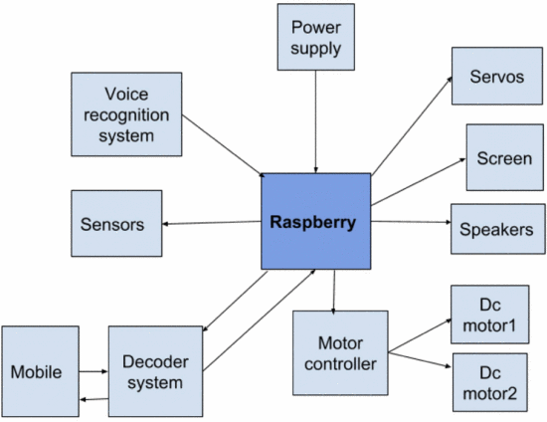](https://ieeexplore.ieee.org/mediastore_new/IEEE/content/media/8733965/8743100/8743137/919100a056-fig-1-source-large.gif)](https://ieeexplore.ieee.org/mediastore_new/IEEE/content/media/8733965/8743100/8743137/919100a056-fig-1-source-large.gif)

**Figura 1.**

Diagrama de bloques del sistema de robot.

[Ver todo](https://ieeexplore.ieee.org/document/8743137/all-figures)

Por seguridad, el sistema necesita tener sensores de proximidad para poder evitar unamascota o persona, y no les causa ningún daño. La forma en que probaríamos nuestro sistema es programando una trayectoria de movimiento en la habitación y la casa, y si es capaz de completar la trayectoria evitando a las personas u obstáculos, será satisfactoria.

Seleccionamos el eco de la misma matriz de evaluación de la solución alternativa seleccionada tentativa para la generación de escenarios, porque tendría un área de reconocimiento generalizada, esto se debió a que en los criterios de evaluación establecemos el tamaño, el peso y la seguridad, y dispensador de medicamentos, el circular con movimiento, porque es el que será más eficiente dando los medicamentos al paciente y el que más le ayudará.

Para la medición de los signos vitales, seleccionamos la estación fija porque será más cómoda para el usuario, tendrá menos fluctuaciones y será más confiable en las medidas.

Para la medición de los signos vitales, seleccionamos la estación fija porque será más cómoda para el usuario, tendrá menos fluctuaciones y será más confiable en las medidas.

La Figura 1 muestra el diagrama de bloques del robot propuesto.

En la Fig. 2 , mostramos la vista general del render 3D de la propuesta de concepto.

### A. Componentes electrónicos

El proyecto utiliza los siguientes sensores:

1. Sensor de pulso amplificado
2. Sensor de temperatura
3. Sensor de frecuencia cardíaca
4. Cámara (PIXY CMUcam5)
5. Codificador (codificador CIM)

El hardware electrónico:

1. Frambuesa PI-3
2. Eco-Amazon
3. Controlador de motor de chispa
4. Smart Robot Servo
5. Módulo regulador de voltaje
6. Panel de distribución de energía

[[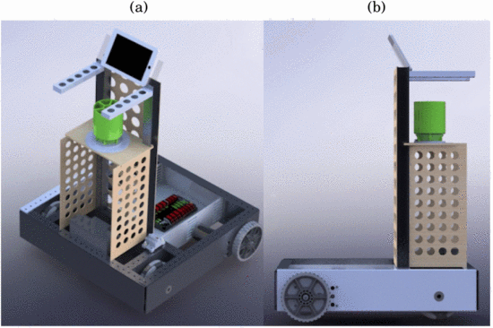](https://ieeexplore.ieee.org/mediastore_new/IEEE/content/media/8733965/8743100/8743137/919100a056-fig-2-source-large.gif)](https://ieeexplore.ieee.org/mediastore_new/IEEE/content/media/8733965/8743100/8743137/919100a056-fig-2-source-large.gif)

**Figura 2.**

Vistas del robot: (a) Vista isométrica, (b) vista frontal.

[Ver todo](https://ieeexplore.ieee.org/document/8743137/all-figures)

### B. Software

El software que seleccionamos son:

1. BLINK (software de Internet de las cosas)
2. Bibliotecas para usar el eco con la frambuesa
3. Pitón
4. Telegram Bots

**SECCION IV.**

## **Experimentación**

Para la experimentación con el Nurse-Bot, el equipo diseñó una metodología de experimentación en la que explora la capacidad del robot que será necesaria cuando el dispositivo esté en el mercado.

### A. Comprobación de signos vitales

El robot tiene tres sensores solo para la medición de los signos vitales del paciente; con estos, el robot garantiza una alta tasa de precisión al verificar, lo que hace que este dispositivo sea confiable. El paciente solo necesita usar un brazalete que tiene dos sensores que envían los signos vitales al dispositivo de la computadora que procesa la información y la muestra en el dispositivo del panel. La Tabla 1 resume los resultados de este experimento.

### B. da medicinas

Un dispensador que administra las píldoras cuando es necesario, fue diseñado como un dispositivo mecánico que funciona cuando es necesario siguiendo un cronograma hecho por la persona a cargo. Luego, la Tabla 1 resume los resultados de este experimento.

### C. Movilidad dentro del área asignada

Haciendo unadispositivo que es principalmente autónomo, es necesario para unos pocos pacientes que tienen necesidades especiales, es por eso que este robot puede moverse solo en un área asignada y segura, esto puede especificarlo la persona a cargo, solo ajustando un espacio en la aplicación. La Tabla 1 resume los resultados de este experimento.

**SECCION V.**

## **Conclusión**

La atención médica es uno de los aspectos más importantes dentro del campo de la medicina, muchas personas necesitan atención todos los días y en algunos países no hay suficientes personas en el área para atender a todas las personas necesitadas. Ha habido nuevos y grandes avances en IA y Robots que se pueden aplicar en muchas áreas, esto significa que la sociedad es una nueva era para una mejor interacción entre humanos y robots, esto puede sonar como ciencia ficción donde los mundos distópicos tienen robots para todo, solo porque la sociedad actual no sea tan avanzada en tecnología y servicios no significa que en unos pocos años los robots proporcionarán muchos de los servicios y tareas que realizan los humanos.

No todo es tan genial como parece, hay algunas implicaciones políticas, éticas y sociales que preocupan a las personas por el uso de un dispositivo que no es humano y esto es más cuando se trata de servicios médicos. La gente ahora que un robot no puede reemplazar el trabajo de un médico o una enfermera humanos, porque al robot no lo llamamos "factor humano" o "sentido humano" porque un robot simplemente toma una decisión basada en su programación yuna los humanos tienen la sensación de hacer lo que un robot puede replicar.

La tecnología afecta la vida cotidiana de cada persona, por un medio u otro, y en los próximos años este afecto será mayor.

**Tabla I** Resultados de los experimentos para el robot propuesto.

[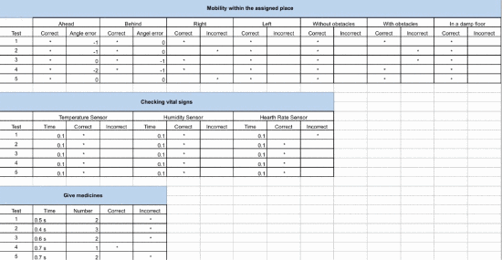](https://ieeexplore.ieee.org/mediastore_new/IEEE/content/media/8733965/8743100/8743137/919100a056-table-1-source-large.gif)